Het 6 dorpenspel
Het 6 dorpen spel is een variant van levend yahtzee, waarin het element van schaarste is toegevoegd. Het spel wordt gespeeld in een bosrijk gebied van ongeveer 40x40 meter. De duur van het spel kan varieren van 30 - 60 minuten.
Benodigdheden:
- scoreformulieren (zie bijgevoegd document)
- kaartjes (zie bijgevoegd document)
- afzetlint
Aantal leiding:
Bij de pupillen is behoefde aan 8 leiders (2 centrum en 1 per dorp). Bij de aspiranten is slechts behoefte aan 2 leiding om het spel in de gaten te houden.
Het spel
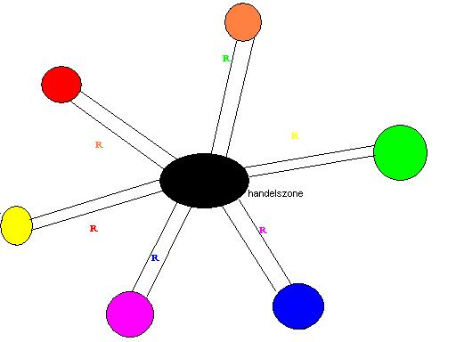
Elk dorp heeft een eigen product wat zij produceren. Echter elk dorp heeft behoefte aan de producten van de andere dorpen. Deze kunnen worden verkregen doordat inwoners van een dorp hun eigen producten te ruilen in de handelszone tegen de producten van de andere dorpen. Deze handelszone is gemarkeerd met afzetlint.
Onderweg van de dorpen naar de handelszone liggen rovers op de loer. Deze rovers horen weer bij bepaalde dorpen. Indien je getikt wordt door zo'n rover, dan moet je het kaartje wat je op dat moment in bezit hebt afstaan. De rover brengt dit kaartje direct naar zijn eigen dorp. Rovers zijn herkenbaar gemarkeerd met een lintje.
Het dorp dat als eerste zijn kaart vol heeft is de winnaar. Bij de andere dorpen worden de punten opgeteld. Slechts de volledig gevulde rijen leveren punten op.
Bij de pupillen is het aan te raden om in de handelszone twee leiding te plaatsen. Die ruilen dan met de inwoners van de dorpen. Bij de aspiranten mogen ze zelf in de handelszone ruilen. Ook kan met behulp van afzetlinten een aantal doorgangen worden gemaakt, zodat het moeilijker wordt de handelszone te bereiken.

